Памятка: Правила безопасности в общественном транспорте
Правила безопасного поведения обязательны к соблюдению при любых ситуациях. Они придуманы для того, чтобы сохранить здоровье человека, который пользуется автобусом, трамваем, поездом или самолетом. Касаются они как взрослых, так и детей, особенно школьников, которые могут уже самостоятельно без сопровождения родителей пользоваться услугами разного транспорта. Рассмотрим основные из них.
Памятка: Правила посадки, высадки
- Ожидать транспортное средство необходимо только на специальном оборудованном остановочном пункте (остановке);
- Подходить к входным дверям автобуса, поезда нужно только после полной остановки, запрещено запрыгивать в открытые двери на ходу;
- Если заметили, что автобус или троллейбус переполнен, лучше подождать следующего;
- Перед входом в автобус или другое транспортное средство, нужно пропустить всех выходящих пассажиров;
- Заходить следует не спеша, соблюдая очередность, не стараясь опередить всех;
- После посадки не останавливаться у самого входа (если только не придется выходить на ближайшей остановке), спокойно пройди в середину, оставив место тем, которые заходят после;
- Не нужно пытаться выйти из автобуса, троллейбуса первым — лучше всего подождать пока основная толпа пассажиров уйдет;
- Переходить улицу после высадки желательно после отъезда транспортного средства от остановки;
- При посадке на трамвай его необходимо всегда обходить спереди, автобус, троллейбус — сзади.
Памятка: Правила безопасного поведения в пути
При поездке нужно всегда вести себя достойно и придерживаться некоторых правил безопасности и этикета.
Главные правила безопасности:
- Нельзя шуметь, толкаться, причинять другие неудобства пассажирам;
- В любом транспорте запрещена перевозка горючих, легковоспламеняющихся веществ, острых предметов. Большие предметы (сумки, рюкзаки) лучше всего ставить там, где они не будут мешать другим пассажирам;
- Нельзя отвлекать водителя во время его работы;
- Нужно обязательно держаться за специальные ремни, поручни;
- В транспорте лучше стоять лицом в сторону по ходу движения или вполоборота. Не стоит останавливаться около дверей, тем более высовываться из окон на ходу или дверей при начале движения;
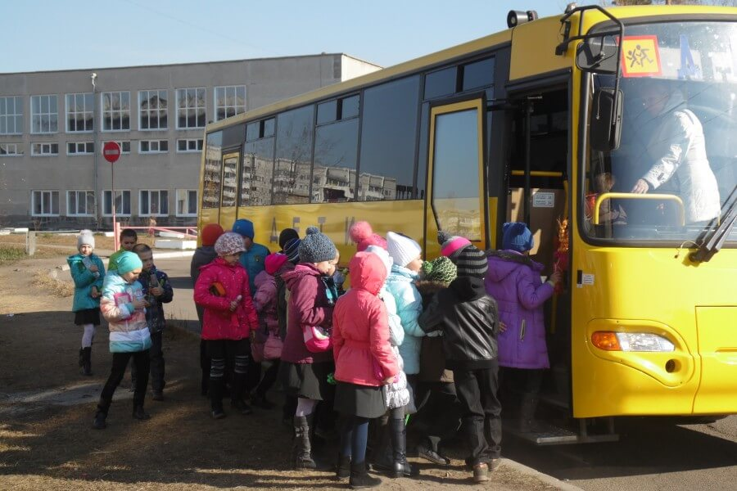
Памятка: Правила поведения в автобусе (троллейбусе) в ходе поездки
При поездках на любом транспорте необходимо соблюдать вежливость по отношению к остальным пассажирам и выполнять следующие правила:
- Входя, нужно снимать сумки, рюкзаки, чтобы не задеть других пассажиров, не запачкать их;
- В автобусе не стряхивают снег со своей одежды, капли дождя;
- Согласно общепринятым правилам поведения при посадке в любой транспорт первыми всегда входят пожилые люди, беременные женщины, инвалиды. Именно им школьники обязаны уступать. То же самое нужно делать, выходя из транспортного средства общественного пользования;
- К выходу желательно готовиться заранее (особенно если очень пассажиров много). Спрашивать у впереди стоящих: «Вы выходите на остановке?» Извиняясь, просить разрешения пройти, а не расталкивать, локтями прокладывая себе молча путь;
- В салоне необходимо уступать места людям престарелого возраста, женщинам с маленькими детьми, с тяжелыми сумками, инвалидам;
- В транспорте нельзя толкаться, стараться не наступать на ноги, не опираться локтями на человека, который находится рядом, не толкать его;
- В салоне автобуса, троллейбуса, трамвая не разговаривают очень громко, не высовываются из окна, не мешают пассажирам при выходе, на входе;
- Обязательно нужно оплачивать проезд и при необходимости показывать талон или билет контролеру, кондуктору после поездки билет выбрасывается в урну;
- Если пользуетесь проездным документом, то держать его при посадке нужно наготове, чтобы не отнимать время у кондуктора и не доставлять неудобств другим пассажирам при его поиске;
- Если в переполненном салоне держаться неудобно, а в руках цветы или торт, то не нужно стесняться и попросить пассажиров подержать их;
- Не принято разглядывать пассажиров в упор, опираться на них или заглядывать в телефон, книгу сидящего, стоящего рядом человека;
- Нельзя грубить другим пассажирам. Если замечание сделано по поводу — стоит взять его на заметку, постараться исправиться;
- Нельзя пачкать сиденья, забираться на них с ногами, разрисовывать их, есть мороженое, пирожные, причесываться, чистить ногти, громко смеяться, разговаривать, обсуждать проблемы во всеуслышание и многое подобное.

